Тема: Первая доврачебная помощь в походе.
1. Первая доврачебная помощь.
Ожоги I и II степени: следует сделать примочки и смазать больное место раствором марганцовокислого калия.
Потертости: надо наложить на соответствующее место синтомициновую эмульсию на марлю и заклеить лейкопластырем.
Растяжения связок: необходимы покой, холодные примочки, лед, тугая повязка.
Солнечный и тепловой удар: нужно посадить пострадавшего в тень, смочить голову и грудь холодной водой, дать пить.
Открытые раны: следует остановить кровь накладыванием жгута (или давящей повязки), края раны обработать раствором марганцовокислого калия, поверхность присыпать порошком белого стрептоцида или пенициллина.
Обморожения: восстанавливают кровообращение в пострадавших участках тела. Для обогревания рук или ног применяют энергичные махи ими вперед-назад. При обморожении других участков тела их растирают до покраснения кожи. Если обморожение более серьезное и отек кожи не прошел, следует наложить асептическую повязку и укутать обмороженное место ватой или теплым мягким бельем.
Отравления: следует промыть желудок несколькими стаканами теплой воды с содой, повторить промывание желудка несколько раз и принять солевое слабительное, полстакана бледно-розового раствора марганцовокислого калия и 1 таблетку тетрациклина (или синтомицина). Впоследствии соблюдать строгую диету, пить крепкий горячий чай.
Первая помощь утопающему: после извлечения утопающего из воды разжимают его рот, очищают дыхательные пути от песка и ила и начинают удалять воду из легких и желудка. Для этого пострадавшего кладут животом на согнутое колено оказывающего помощь человека и несколько раз надавливают на спину. Затем приступают к искусственному дыханию.

Искусственное дыхание
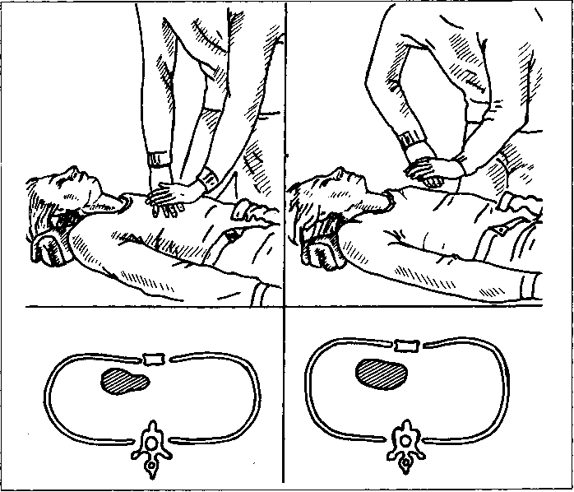
Каждый юный турист должен быть знаком с методами искусственного дыхания, чтобы суметь в случае необходимости оказать помощь тонущему, пораженному молнией или при сердечном приступе. Пострадавшего укладывают на спину, лучше на что-нибудь жесткое (щит, доску), приподняв ноги, голову необходимо запрокинуть назад - в таком положении лучше проходит воздух, кровь притекает к сердцу. Одной рукой поддерживая голову пострадавшего в запрокинутом положении и зажимая нос другой, спасающий через платок выполняет энергичный выдох в рот пострадавшего. После каждого такого «вдоха» разжимают нос пострадавшего для «выдоха». Выдох происходит пассивно благодаря созданному повышенному давлению в легких и их эластичности. Искусственное дыхание рекомендуется сопровождать в момент пассивного выдоха непрямым массажем сердца, что облегчает выдох: одна рука на грудной клетке, другая сверху, попеременно быстро надавливают на грудь и отпускают. На четыре толчка - один вдох. Искусственное дыхание с массажем сердца удобнее делать вдвоем, но может справиться и один человек.
Пострадавшему вдувают воздух 18-20 раз в минуту. Вдувание прекращается тогда, когда грудная клетка пострадавшего несколько расширяется. Искусственное дыхание и массаж сердца проводят до восстановления глубокого самостоятельного дыхания и отчетливого сердцебиения.
Наложение повязок. Бинтовые повязки накладывают, чтобы защитить рану от загрязнения и инфицирования, уменьшить боль (например, при ушибе), создать определенное давление с целью остановки кровотечения. Повязка должна прилегать к поврежденному участку тела, но не сдавливать его. Стерильная повязка состоит из марли или бинта и ваты - лучше гигроскопической, то есть обезжиренной, хорошо впитывающей жидкость.
Перед тем как наложить повязку, рану обрабатывают: удаляют грязь кусочком стерильного материала, смазывают йодом кожу вокруг. Обработанный кусочек бинта или ваты берут пинцетом или ножницами, предварительно прокипятив или протерев их концы спиртом (йодом, водкой), и накладывают на рану. После этого рана бинтуется.
Существуют общие правила наложения повязок: бинтовать начинают с периферии (кроме повязок на суставы) и первые витки делают на здоровом участке, вблизи повреждения, а заканчивают выше раны.
Став лицом к больному, бинт держат в правой руке и, приложив левой рукой конец бинта к коже, раскатывают его от себя. Каждый тур бинта должен ложиться ровно, без складок, закрывая половину предыдущего витка, что обеспечивает надежную фиксацию. Завязывают бинт или изменяют направление его хода на стороне, противоположной поврежденному участку. Нельзя прикасаться руками к той части бинта, которая ляжет на рану.
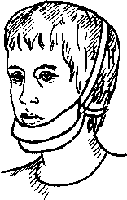
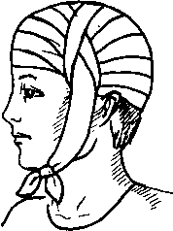
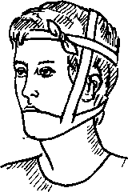
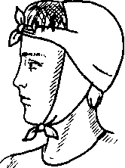
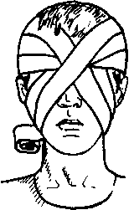
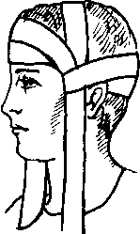
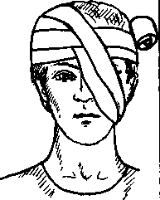
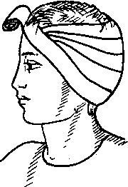
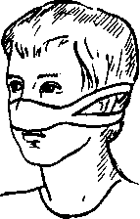
Повязки при повреждении головы, лица не должны сбиваться или давить на уши, лоб, шею или подбородок. Если позволяет характер травмы, повязки не должны закрывать глаза и уши.
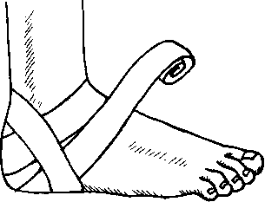
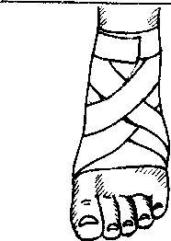
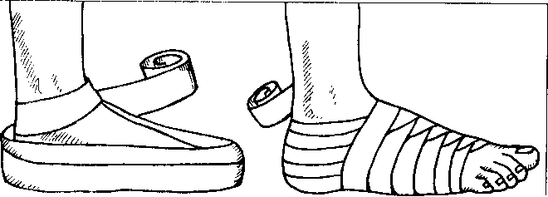
На стопу, область голеностопного сустава накладывают различные повязки (возвращающаяся, колосовидная, восьмиобразная, на пяточную область).

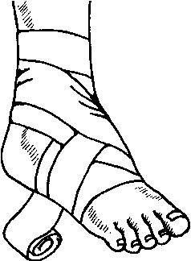
Растяжение связок. Иногда турист, споткнувшись о лежащее на земле дерево, камень, попав ногой в ямку, получает растяжение связок голеностопного сустава. Признаки растяжения: припухлость, резкая (особенно вначале) боль. Снять боль можно амидопирином, анальгином. При растяжении на голеностопный сустав делают 8-образную повязку.
2. Переноска пострадавшего.
Способ переноски пострадавшего зависит от характера и места повреждения, его общего состояния, а также от количества оказывающих помощь и их физических возможностей.
1) Переноска пострадавшего на руках.
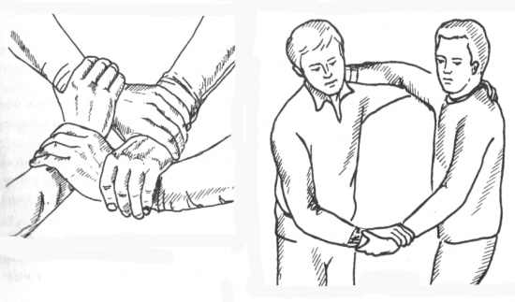

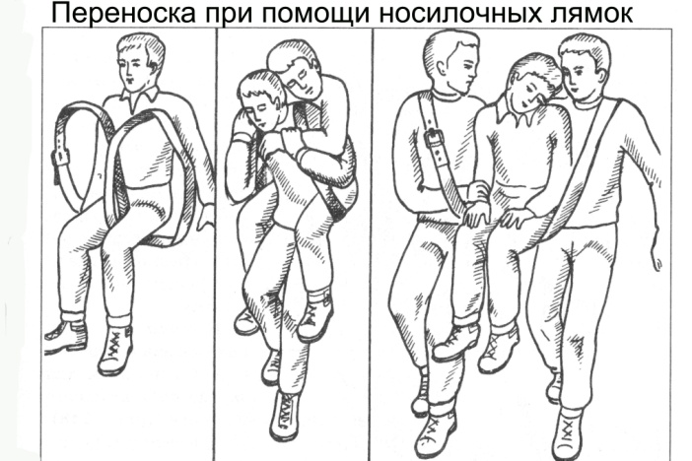
2) Переноска пострадавшего при помощи носилочных лямок, изготовленных из куска брезента длиной 2 метра и шириной до 10 сантиметров.
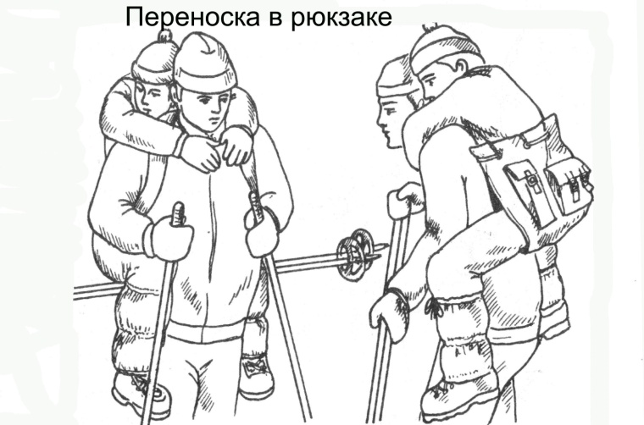
3) Переноска пострадавшего в рюкзаке. Нужно распороть боковые швы рюкзака примерно на 30 сантиметров до дна.

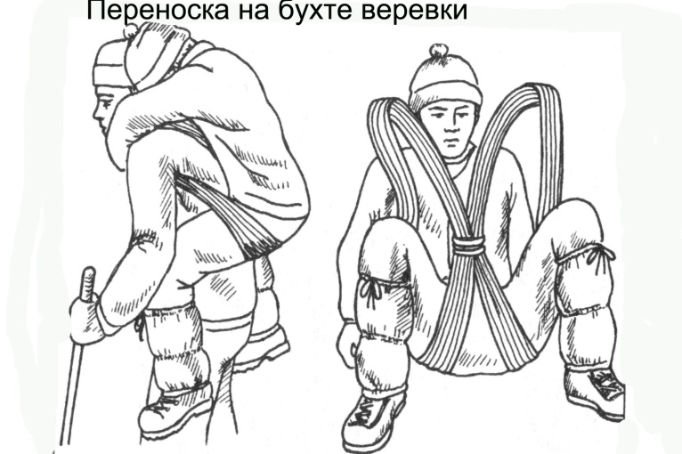
4) Переноска пострадавшего на веревке. Петли смотанной веревки (20 – 30 метров) разделяются на две равные части, в которые садится пострадавший.

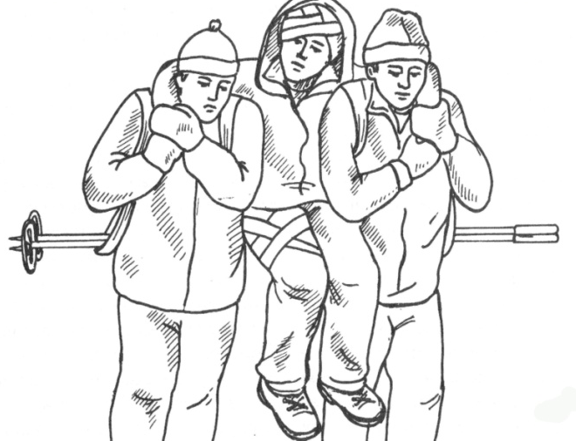
5) Переноска пострадавшего вдвоем на поперечных палках. Требуются: два рюкзака, крепкая палка длиной 1,2 – 1,4 метра или две связанные лыжные палки. Обернутую чем–либо палку или лыжные палки продевают через лямки рюкзаков, надетых на спины. Пострадавший садится на палку, кладет руки на плечи несущих.
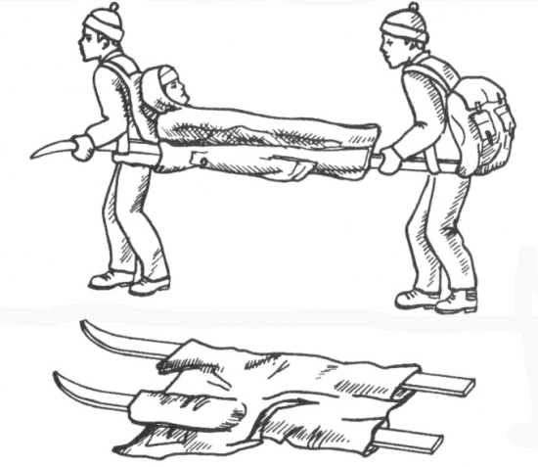
6) Переноска пострадавшего на шестах или лыжах со штормовками. Требуется: два рюкзака, два шеста не менее 2-х метров или лыжи, три – четыре штормовки. Сквозь рукава штормовок продевают шесты или лыжи, штормовки застегивают над шестами. Концы шестов продевают в лямки рюкзаков, надетых на спины оказывающих помощь. Пострадавшего кладут на носилки, головой по ходу движения.
3. Походная медицинская аптечка.
Примерный состав аптечки на 8 – 10 человек:
- Бинт стерильный – 5 шт. 1 широкий, 1 узкий, остальные средние. Вата стерильная – 100 гр.
- Лейкопластырь широкий – 1 катушка. Употребляется для фиксации повязки, заклеивания мелких ссадин, порезов, царапин.
- Жгут. Для остановки кровотечения.
- Глазные капли.
- Йод, зеленка – 1 фл. Для обработки кожи вокруг ран при мелких повреждениях. В рану заливать нельзя.
- Перекись водорода – 100 гр. Для обработки ран, нарывов.
- Марганец (перманганат калия) – 1 уп. Для промывания желудка при отравлениях, обработки нагноившихся ссадин и небольших ран, полоскания горла при ангине, обеззараживания воды (если нет возможности вскипятить).
- Нашатырный спирт 25 гр. При обморочных состояниях, потере сознания.
- Фурацилин. Промывание ран, ротовой полости.
- Уголь активированный. Отравление, расстройство желудка.
- Аспирин . Жаропонижающее. По 1 таблетке 3 раза в день.
- Парацетамол – 30 таблеток. Жаропонижающее.
- Но-шпа (дротаверина гидрохлорид). Печеночные колики, спазмы желудочно-кишечного тракта.
- Левомицитин. При расстройствах желудка.
- Анальгин. При умеренных болях различного происхождения (травматическая, головная, зубная).
- Цитрамон. Головная боль при низком давлении.
- Супрастин, тавегил. При аллергии на растения и укусы насекомых.
- Валидол. Дискомфорт в области сердца, учащенное сердцебиение.
Правила хранения и транспортировки походной аптечки.
Упаковка должна быть жесткой и непромокаемой. Крышка должна туго закрываться. Не убирается далеко в рюкзак.
Задание для обучающихся:
Познакомиться с материалом, практиковаться в выполнении изученного.

